防災炊飯 『耐熱ポリ袋でカレーライスを作ろう』
～レトルト・飯ごう編～

【分量】
●ごはん
・米は１人分（０．８合）ずつ耐熱ポリ袋に入っています。
・それに水を１８0mlくらい入れます。
●カレー
・レトルト（1人１袋）

【道具】
●丸かまど（2人で１つ）、十能、ほうき、火ばさみ、薪（本薪、たきつけ薪） ●軍手
●牛乳パック（焚きつけ用） ●飯ごう（1人１つ） ●トング ●計量カップ
●使い捨てスプーン ●耐熱ポリ袋（アイラップ・皿用） ●新聞紙（皿用） ●ペーパータオル

【手順】
（０）テーブルに新聞紙を敷き、食材や道具を準備します。

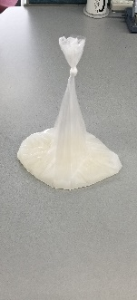
（１）はじめにごはんを浸水させます（米0.8合に水180ml）。
米と水をポリ袋に入れ、浸水させます。できれば１５分～３０分程度。
空気を抜いて、袋の上の方でしっかりと縛ります。
（縛りが緩いと空気が抜けて、米に芯が残ります。）

（２）空気を抜きながら上の方で縛ります。
袋の中に残っている空気が、1円玉より小さければＯＫ。

（３）飯ごうでお湯をわかします。水は飯ごうの半分くらいの量。
多すぎると米とレトルトカレーを入れた時にあれます。

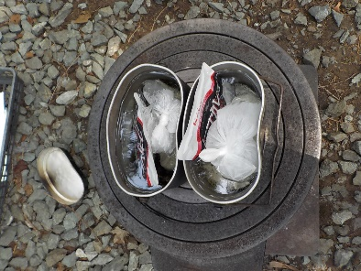
（４） レトルトカレーと米を飯ごうに入れます。
沸騰したお湯に、（１）とレトルトカレーを入れます。お湯が肩までつかっていれば、OK。鍋のフチに袋がかかると溶ける恐れがあるので、袋はすべて飯ごうの内側へ入れます。 蓋はしません。

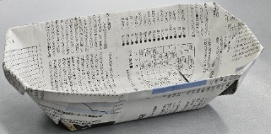
（５） 再沸騰してから中火で２０～30分程度煮ます。
（この間に新聞紙で皿を作ろう）
中火は、水面がゆらゆらするくらい。ぐらぐら強火はダメ！
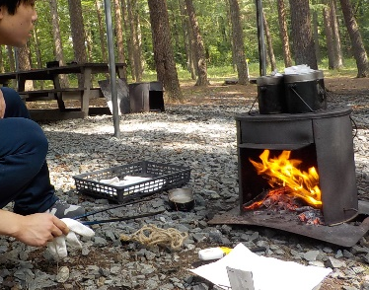
丸かまどを使用するときは火の大きさに要注意！
※特に大きな鍋の場合は、なかなか再沸騰しません。
その場合はいったん蓋をして強火にしてください。
※ポリ袋がパンパンにふくらんできます。飯ごうからはみ出して
火にかからないように注意。

（６） トングでご飯とレトルトカレーを取り出します。
※取り出す前に軍手をはめてポリ袋の上からトングで米をつぶしてみます。
（やけど注意。米が柔らかくなっていたらＯＫ）
ポリ袋を破らないよう優しく取り出し、ごはんをそのまま10分程度蒸らします。

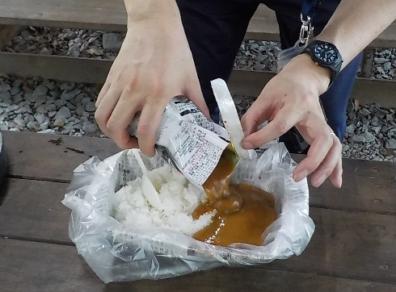
（７） 皿とスプーンを用意し、ご飯とカレーを盛り付けます。
新聞紙で作った紙皿に、ラップをかぶせて使うことで、
何度でも再利用できます。普通のお皿を使う時にも、
ラップを敷くと汚れず、洗う必要がなくなります。

（８） みんなそろって「いただきます！」
味わって食べましょう！

（９）片付け
飯ごうのお湯は、冷まして洗い物に使います（節水）。
かまどの灰も、十能とほうきを使って処理しましょう（やけど注意）。
新聞紙皿は、汚れたラップだけ捨てて再利用します。

